软件项目管理

一、名词解释（20分，5个）
2．成本效益分析：成本效益分析就是估算不同项目方案的有形和无形的费用和效益，并利用诸如投资收益率、投资回收期等财务计划手段估计各项目方案的相对优越性。
风险管理：风险管理是指项目管理组织对可能遇到的风险进行规划、识别、估计、评价、应对、监控的过程，是以科学的管理方法实现最大安全保障的实践活动的总称。
3．项目范围：项目范围是指为了实现项目目标所必须完成的项目工作。
4．项目里程碑：项目里程碑是指在项目过程中具有重要意义的事件的开始和结束的时点。
5．项目规划：项目规划是预测未来，确定要达到的目标，预计会碰到的问题，并提出实现目标、解决问题的有效方案、方针、措施和手段的过程。
- 项目成本的类型
- （1）可变成本(Variable Cost) ：虽规模变化而变化的成本
- （2）固定成本(Fixed Cost)：不随规模变化的非重复成本
- （3）直接成本(Direct Cost)：能够直接归属于项目的成本
- （4）间接成本(Indirect Cost)：需要几个项目共同分担的成本
- （5）沉没成本(Sunk Cost)：是指那些在过去发生的费用，不能回收的部分
- （6）机会成本(Opportunity Cost)：选择了另一项目而放弃本项目收益引起的成本
- 4．收益递减规律
- 收益递减规律是指投入的资源越多，单位投入的回报率就越低，有时甚至会呈现负增长。
- 项目资源计划是在分析、识别项目的资源需求，确定项目所需投入的资源种类、数量和资源使用时间的基础上，制定科学、合理、可行的项目资源供应计划的项目管理活动。
- 项目成本估算的定义
- 项目成本估算是根据项目资源计划及各种资源的价格信息，粗略地估算和确定项目各项活动的成本及其项目总成本。其实质是通过分析去估计和确定项目成本的工作。
- 1．质量计划的含义与作用
- 质量计划是指识别哪些质量标准适用于本项目，并确定如何满足这些标准的要求，并建立相关文档，以便作为软件质量工作指南，帮助项目经理确保所有工作按计划完成。
- 2．质量计划中的主要指标
- （1）可用度。是指软件运行后，在任意一个随机时刻，当需要执行规定任务或完成规定功能时，软件能够处于可使用状态的概率。
- （2）初期故障率。是指软件在初期故障期(一般是指软件交付用户后的3个月)内单位时间的故障数。用来评价交付使用的软件质量。一般以故障数/100h为单位，其大小取决于软件设计水平、检查项目数、软件规模、软件调试彻底与否等因素。
- （3）偶然故障率。是指软件在偶然故障期(一般是指软件交付用户使用4个月后)内单位时间的故障数。反应软件在稳定状态下的质量。一般以故障数/100h为单位。
- （4）平均失效前时间。是指软件在失效前，正常工作的平均统计时间。
- （5）平均失效间隔时间。是指软件在相继两次时效之间正常工作的平均统计时间。
- （6）缺陷密度。是指软件单位源代码中隐藏的缺陷数量，通常以每千行无注释源代码为一个单位。
- （7）平均失效恢复时间。是指软件失效后，恢复正常供所需的平均统计时间。
- 1．软件质量保证的含义
- 软件质量保证(Software Quality Assurance，简称SQA)是指确定、达到和维护所需要的软件质量而进行的所有有计划、有组织的管理活动。
软件质量保证的工作任务：在项目进展过程中，定期对项目各个方面的表现进行评价；通过评价来推测项目最后是否能够达到相关的质量指标；通过质量评价来帮助项目相关的人建立对项目质量的信心。
- 1．软件项目质量控制的含义
- 质量控制(Quality Control，简称QC)是软件项目质量管理的一个重要部分，其目标就是发现和消除软件产品的缺陷，确保软件项目的质量能满足各个方面提出的质量要求（如适用性、可靠性、安全性等）。
在管理学中，激励是指管理者促进、诱导下属形成动机，并引导其行为指向特定目标的活动过程。通俗地讲，激励就是调动人的积极性。激励对于不同的人具有不同的含义，对一些人来说，激励是一种发展的动力，对另一些人来说，激励则是一种心理上的支持。激励的过程包括四个部分，即：需要、动机、行为、绩效。
项目验收的含义
4各层次的涵义：
开发方按合同要求，顺利完成了软件项目的工作内容；
开发方按合同中有关质量、资料等条款要求，已经进行了自检；
软件项目的进度、质量、工期、费用均满足合同的要求；
用户方按合同的有关条款，对开发方交付的软件产品和服务进行了确认。
项目范围的确认是指项目结束后，项目团队将其成果交付使用者之前，项目接收方会同项目团队、项目监理等对项目的工作成果进行审查，查核项目计划规定范围内的各项工作或活动是否已经完成、项目成果是否令人满意。
软件项目后评价的概念
又称项目的事后评价。是指对已经完成的项目的目的、执行过程、效益、作用和影响所做的系统客观地分析，通过项目活动时间的检查总结，确定项目预期的目标是否达到，项目是否合理有效，项目的主要效益指标是否实现；通过分析评价找出失败的原因，总结经验教训；并通过及时有效的信息反馈，为未来新项目的决策提出建议，同时，也为后评价项目实施中出现的问题提出改进意见，从而达到提高投资效益的目的。

二、单项选择题（20分，10个）
1．项目计划的制定对项目是非常重要的，包括（）
A．进度开发计划B．预算开发
C．项目领导类型D．冲突管理
2．项目经理们最常见的冲突解决方式是（）
A．妥协B．面对面协商
C．缓和D．退出
3．对项目中的风险有很多种风险应对策略，以下四种方式中哪个是属于转移风险（）
A．主动放弃项目或改变项目目标与行动方案B．借用合同或协议的方式合伙分担
C．将风险因素分离分割D．采取费用、进度、技术后背措施
6．项目中的最核心人物是（）
A.项目经理B.公司总经理C.项目成员D.高层管理者
3. 处在一个等级森严的组织中，项目经理被分配到一个时间很紧的重要项目工作。在这种情况下制定一份初始项目章程的最佳方法是：
A．通过与潜在的团队成员和项目干系人召开头脑风暴会议制定项目章程。
B．制定并向潜在的团队成员和项目干系人提交项目章程，征求他们的意见。
C．与项目发起人一起制定项目章程以便分发给潜在的团队成员和项目干系人。
D．与职能经理一起制定项目章程，然后提交给发起人签字认可。
答案： “C
2. 在与几个项目干系人的会议中，干系人要求项目经理将项目工作范围内容扩大。这个项目经理曾经接触过章程签字前有关项目的来往信函，他记得项目发起人明确地否定了这些项目干系人提到的工作范围。项目经理最恰当的做法是：
A．让项目发起人知道项目干系人的要求。
B．评估增加工作范围的影响
C．告诉项目干系人，范围不能扩大。
D．如果项目进度计划中有可用的时间，就加入该项工作。
答案： “C
3． 你的上司（你所在的电子系统开发公司的研发副总裁）把项目的成功定义为提供开发的“最新技术”。市场营销副总裁的定义是“世界级的实践”，而工程设计副总裁（他是这个项目的客户）主要关注的是新特性。下列哪项最恰当地描述了你所应做的？
A．确保要求的定义是可测量的
B．集中精力于新特性。
C．确定需要新特性的额外项目干系人，以便朝那个方向平衡。
D．集中精力把项目做成新技术。
答案： “A.
4. 项目发起人和你组织中的其他人反复地要求变更。当你努力实施一些变更时，你发现现行的合同并不包括对评估变更的预算。你应该怎样做？
A．请高级管理层从公司储备中拨更多的钱。
B． 告诉发起人项目中没有变更的预算。
C．与发起人协商决定如何补救这个问题。
D．把这件事直接交给合同/法律部门。
答案： “C
1, 你不能确定在可音乐会成果的集成时你会遇到什么问题，这对你的项目是一个风险，因此你计划找一个以前有相关技术经验的专家来处理这个风险。这是________的例子。
A. 风险规避
B. 风险转移
C. 风险减轻
D. 风险接受
答案：“C. 风险减轻。”
你要通过给项目找一名专家来减轻风险。转移风险将把（转移者）对风险的责任转给别人，而不是消除风险。风险规避不是避免与风险打交道。举例说，你确定使用从未用过的软件版本和软件测试版本是一个你要避免的风险，因此你改变你的计划，使用另一种你知道可行的完善版本。现在你已经消除了那个风险。风险接受就是选择不改变与该风险有关的项目计划。如果风险发生，项目团队就处理它。

2. 你不能确定在可交付成果的集成时你可能遇到什么问题，这对你的项目是一个风险，但是你决定不在这个时间处理它。这是______的例子。
A. 风险规避
B. 风险转移
C. 风险减轻
D. 风险接受
答案：“D. 风险接受。”
风险接受就是选择不改变与风险相关的项目计划。如果风险发生，项目团队就去处理它。风险规避不是避免与风险打交道。举例说，你确定使用从未用过的软件版本和软件测试版本是一个你要避免的风险，因此你改变你的计划，使用另一种你知道可行的完善版本。现在你已经消除了那个风险。

3.风险应对计划制定的输出包括风险管理计划、合同和：
A. 保险
B. 控制计划
C. 影响识别
D. 风险识别
答案：“A. 保险。”
对于外围的风险，我们有合同。对于纯粹风险，我们可以购买保险。风险管理计划内包括如何控制风险的内容。

- 4. 决策树的最佳用途是：
A. 确定风险量与预期值之间的相互作用。
B. 概率与事件风险说明的结合。
C. 图解说明如何领会决策和相关事件的相互作用。
D. 确定风险事件的标准偏差的流程图。
答案：“C. 图解说明如何领会决策和相关事件的相互作用。”

5. 下述各项中，除了哪项之外，其余各项都可能是风险接受的结果？
A．项目将不会遭受任何损失。
B．项目将使用风险储备。
C．项目将从保险公司获取补偿。
D．项目将经历成本超支或进度推迟。
答案：“C. 项目将从保险公司获取不畅。”
风险可以以消极的方式（随其自然）或积极的方式（制定应急计划）接受。风险回避的唯一一项不可能的结果是风险转移以及从保险公司获得补偿。

6. 项目风险排序是下述风险管理过程哪部分的一项输入？
A. 风险识别
B. 风险定性分析
C. 风险定量分析
D. 风险应对计划过程
答案：“D. 风险应对计划过程。”
风险应对计划制定过程的输入之一是风险排序。

7. 一名项目经理正在为自己负责的项目进行风险量化。几位参与项目的专家都不在现场，但是希望参与项目风险评估工作。如何实现这一点？
A. 依托因特网，使用Monte Carlo模拟方法。
B. 使用关键路径方法。
C. 对书籍的专家进行非正式的调查。
D. 使用Delphi技术
答案：“D. 使用Delohi技术。”
经常使用Delphi技术，就技术问题、工作范围或风险获取专家的意见。这种技术可以确保匿名性。

8. 在风险应对计划过程中，团队正在讨论处理一项风险的方法。他们确定了几项可选方案： a) 工作外委；b）为团队成员提供更多的培训；c) 持等待的态度，看风险是否会发生；d)对风险置之不理；e)在项目的早期执行带有风险的工作。在上述情况下，被遗漏的风险应对策略是什么？
A. 从项目中取消带有风险的任务；
B. 购买保险，覆盖预期的成本。
C. 将工作分配给更有经验的人员处理。
D. 制造产品原型。
答案：“A. 从项目中取消带有风险的任务。”
对于考题中列出的所有选项，风险回避这一策略被遗漏。与风险回避相关的唯一一项选项是选项A。
2.项目进展不十分顺利，而且作了很多变更。为了控制项目，你应该首先采取下述哪项措施？
A.与干系人一起，审核工作范围。
B.制定新的变更格式。
C.提醒所有人注意变更程序。
D.要求管理层提供帮助。
答案：“A. 与干系人一起，审核工作范围。”
5. 在项目执行过程中，你被任命为项目经理。项目各项指标都在基准的容许范围内。但是，客户对项目绩效不满意。你应该做的第一件事情是什么？
A．与项目团队一起讨论。
B． 重新计算基准。
C． 重新商谈合同。
D． 与客户见面。
答案：“D. 与客户见面。”
7.新软件安装项目正在进行之中。项目经理正与质量保证部门一起,试图提高每个人对项目将要满足质量标准的信心。在开始该过程之前,他们需要下述哪项内容?
A.质量问题
B.质量改进
C.质量控制测量指标
D.返工
答案：“C，质量控制测量指标”
9.在项目质量保证阶段，项目经理正与质量专家一起工作。他们正在执行下
述哪行活动?
A.质量控制。
B.确定使用的是否是正确的质量标准。
C.确定应该使用什么质量标准。
D.按照标准评估质量。
答案：“B，确定适用的是否是正确的质量标准。”
11. 合同谈判的主要目的是：
A. 从对方获得最大的利益让步和利益
B. 保护关系
C. 获取最高的回报
D. 界定目标并坚持目标
答案：“B. 保护关系。”
2. 一个项目的客户告诉项目经理，他已经没有钱支付项目了。项目经理应首先做什么？
A．把更多的工作像进度计划后期推，是客户有时间获得现金。
B．消减工作范围并开始收尾工作。
C．停止工作。
D． 解散部分项目团队。
答案： “B. 消减工作范围并开始收尾工作”
答案选项b真正的意思是“向客户提供根据已经花出的钱你可以提供的价值，然后停止工作”。努力去提供价值或可交付成果。而不仅仅是停止工作，这是职业道德问题。

3.一项分析显示，项目结束时你的项目将超出预算。你应该采取下面哪项行动？
A． 考虑对项目进行赶工和/或快速跟进，然后评估可选方案。
B. 先拜见上级领导以寻求增加预算的可能性，然后召开团队会议。
C.拜见客户以寻找避免已同意范围变更的成本。
D.增加项目储备金。
答案：“A. 考虑对项目进行赶工和/或快速跟进，然后评估可选方案。”
赶工通常会增加成本而快速跟进通常会增加风险。风险的增加会导致应急储备的增加，但通过缩短进度可以降低成本。对活动进行赶工通常会增加的这些活动的成本，但你可以通过缩短进度来降低总成本。

4. 项目经理完成了项目，并且坚信项目所有范围已经在发起人设定的成本和时间目标范围内完成。但是，发起人却说项目没有成功，因为最初的进度计划是27周时间，而完成项目用了33周时间。如果项目基线是33周，则项目成功了，因为：
A． 仅发生了6个月的变化。
B． 是在基线范围内完成的。
C． 变更为数很少。
D． 存在很好的沟通控制。
答案：“B。 在基线范围内完成的。”
满足基准线要求表明项目是成功的。

5.在项目结束时，项目经理确定项目增加了四项功能领域、三项性能。客户
表示对项目很满意。从项目成功角度讲，这意味着什么?
A.项目是完全意义上的成功。
B.项目不成功，因为项目镀金了。
C.项目不成功，因为，客户满意惫味着客户本来可以为项目多付款。
D.项目成功，因为，团队有机会学习新功能领域，同时伸客户满意。
答案：“B，项目不成功，因为项目镀金了”
对项目进行镀金，既浪费时间又浪费资金，并且使得项目不成功

6. 确保合同适当收尾的最佳技术是什么？
A. 合同文件
B. 采购审计
C. 范围变更控制
D. 正式验收
答案：“B. 采购审计。”
采购审计是合同收尾的主要工具。

7. 两名团队成员目前正在记录并验证产品；而另外两名团队成员正在收集项目记录、分析项目成功并将经验教训归档。这些团队成员正在从事什么活动？
A. 合同行政管理
B. 合同收尾
C. 行政收尾
D. 绩效测量记录
答案：“C. 行政收尾。”
记录经验教训并归档是行政收尾的一部分内容。

8. 你刚刚完成客户项目设计阶段，即将进入实施阶段。下述哪项工作不需要执行？
A. 经验教训
B. 更新记录
C. 正式验收
D. 完成项目产品
答案：“D. 完成项目产品。”
项目产品在项目结束时完成。

9. 除哪项内容之外，其他都是终止合同的原因？
A. 违约
B. 不付款
C. 严重违约
D. 疏忽
答案：“B. 不付款。”
选项B并没有说明不支付所有到期应付款项，只是说明未付款。或许，买房对发票中的一项持有异议，不针对该项进行付款。卖方试图借此终止合同并不是一个合理的理由。

10. 合同收尾和行政管理收尾都包括：
A. 产品核实
B. 开工会
C. 制定范围核实计划
D. 质量保证活动
答案：“A. 产品核实。”
产品核实是在收尾阶段完成的唯一一步工作。

11. 采购审计的主要目的是什么？
A. 确定合同项下收取的成本有效、正确
B. 简单审核项目
C. 确定其他任务可以借鉴的成功之处
D. 确认基本竣工
答案：“C. 确定其他采购任务可以借鉴的成功之处。”
请注意，PMI对审计有不同的定义。根据PMI，审计用于对过程进行改进。

12. 项目的工作范围已经完成，但是，客户不满意，因为，客户希望让团队完成额外的工作。鉴于上述情况，应该如何做？
A. 开始合同收尾，并就额外工作签订新合同
B. 转换为成本补偿合同
C. 告诉客户现在进行变更已经为时过晚
D. 在获得管理层批准后，增加工作范围并执行额外工作
答案：“A. 开始合同收尾，并就额外工作签订新合同。”
7、一个项目合理与否的标准在于（）
A.是否能以较少的投入取得较大的经济回报B.是否能以较少的投入取得较少的经济回报
C.是否能以较大的投入取得较大的经济回报D.是否能以较大的投入取得较少的经济回报
1、A2、B3、B 6、A7、A
3、风险按照形态可分为（）。
A．自然风险和人为风险B．可管风险和不可管风险
C．静态风险和动态风险D．局部风险和总体风险
10、项目的经济评价包括哪两个方面（）。
A．项目财务评价和国民经济评价B．国民经济评价和项目盈利能力分析
C．项目盈利能力分析和不确定性分析D．清偿能力分析和不确定性分析
3．C 10．A
- 项目生命周期的定义通常不包括（A）
A. 项目经理的职责与权限 B. 项目各个阶段应当从适合种技术工作
C. 项目各个阶段可交付成果及参与人员 D. 如何控制和批准项目的各个阶段
- 下列对项目启动过程组表述不正确的是（C）
A. 启动过程组开始前，经营需要和要求已经形成文件，包括选择项目的理由
B. 启动过程中，细化说明项目范围和组织愿意投入的资源，任命项目经理
C. 项目章程由项目团队起草，并由项目经理对项目进行批准与筹备资金
D. 启动过程组包括2个项目管理过程：制定项目章程、制定项目初步范围说明书
- 下列项目管理过程组中哪一个最耗费时间与资金（C）
A. 启动过程 B.规划过程 C.执行过程 D.监控过程
- 项目的复杂程度较低、涉及标准技术，较为适合选择（C）项目组织
A. 矩阵型 B. 项目型 C. 职能型 D. 协调型
- 项目的不确定性高、规模大、周期长，较为适合选择（B）项目组织
A. 矩阵型 B. 项目型 C. 职能型 D. 协调型
- 项目经理在（B）组织中的权力最大
A. 矩阵型 B. 项目型 C. 职能型 D. 协调型
- 在团队发展的过程中，冲突最大的阶段是（B）
A. 组建阶段 B. 磨合阶段 C. 规范阶段 D. 成效阶段
- 工作分解结构中，“滚动式”规划为项目团队提供了一种很好的方法（C）
A. 在每个项目生命周期阶段中，提供一个及时详细的工作描述
B. 制定逐层分解细化的工作内容
C. 为项目后期的工作逐步完善、不断具体细化
D. 质量控制
- 活动定义确定的最终成果是（A）
A. 计划活动 B. 工作分解结构 C. 可交付成果 D. 工作细目
- 假设你有一个项目包括以下五项任务：
任务1立刻开始，估计工期为1天
任务2在任务1完成后开始，估计工期为4天
任务3在任务2完成后开始，估计工期为5天
任务4在任务1完成后开始，估计工期为8天
任务5在任务3和4完成后开始，估计工期1天
这个项目的关键路径是多少天？（C）
A. 9天 B. 10天 C.11天 D.18天
- 假设你有一个项目包括以下五项任务：
任务1立刻开始，估计工期为1天
任务2在任务1完成后开始，估计工期为4天
任务3在任务2完成后开始，估计工期为5天
任务4在任务1完成后开始，估计工期为8天
任务5在任务3和4完成后开始，估计工期1天
在PDM中，任务5与任务4的关系是（D）
A. 开始完成关系 B. 完成完成关系 C. 开始开始关系 D. 完成开始关系
- 一个项目的关键路径表示（B）
A. 通过网络图的最短路径 B. 通过网络图的最长路经 C. 项目中最重要的任务 D.项目最大风险的任务
- 项目进度网络图绘制法中，用箭头表示活动的方法是（A）
A. ADM B. PDM C. CPM D. AON
- 估算计划活动持续时间的依据来自于（A）
  - 项目团队最熟悉具体计划活动工作内容性质的个人或集体
  - 项目经理
  - 客户或业主
  - 工作分解结构
- 下列关于关键路径法的描述不正确的是：（C）
  - 关键路径法是利用进度模型时使用的一种进度网络分析技术
  - 进行关键路径法分析之前，必须完成项目进度网络路线分析
  - 进行关键路径法分析时，需要考虑资源限制
  - 通过关键路径法分析出来的日期不一定是项目的进度表
- 以下哪一个是项目进度表的常用表达形式（D）
A. 项目进度网络图 B. 横道图 C. 里程碑 D.三者都是
- 风险事件的期望值是如何计算的(A)
A. 事件发生的可能性乘以事件发生的结果
B. 事件发生的可能性乘以风险事件发生次数
C. 风险事件发生次数乘以事件发生的结果
D. 最大风险的事件发生可能性乘以最小风险的事件的发生的结果
- 下面哪一事项不是一个外部的不可预测的风险?（D）
A. 政府管制的变化
B. 自然灾祸
C. 有意的破坏
D. 通货膨胀
- 项目经理发送给电子工程师一个电子邮件信息, 要求她准备一份详细的技术报告, 并在电子邮件中附注了某些说明。一周后，电子工程师所在部门的经理拜访项目经理以抱怨道: 该电子工程师已经花费了45 小时做出80页的报告。项目经理指出:他认为报告只需要有 4 页长。这里的问题是:（A）
A. 缺乏反馈
B. 指令太多
C. 沟通太多
D. 缺乏信任
- 要进行沟通, 必定会出现所有下列事项,除了:（B）
A. 二或更多的人参与
B. 信任的气氛
C. 信息的传送
D. 言语或非言语的信息
- 为了使项目经理完全而且有效地回应项目利害相关者的个人担忧或委屈，可能有必要:（C）
A. 要求对问题的书面描述, 并且经过项目办公室来递交
B. 安排与项目利害相关方的经理进行讨论
C. 与项目利害相关者建立更清楚的沟通联系
D. 让项目业主作为一个仲裁人
- 管理收尾包括所有下列事项,除了:（B）
A. 项目验收
B. 合同清算
C. 项目文件档案
D. 经验教训学习
- 项目经理发出了关于数月来项目状态一系列报告，用以表明在与合同方的项目谈判中出现的问题，这表示的是什么形式的沟通：（B）
A. 正式的言语沟通
B. 正式的书面沟通
C. 非正式的言语沟通
D. 正式的书面沟通
- 李四正要创建自己的项目团队，考虑项目工作所需要的资源。选择适当的人是必不可少的。然而，适当的人不是随时都可找到。为了确保能适当地建立项目组织，Joan将需要寻找所有下列事项，除了:（C）
A. 当需要适当的人时，最想要的人是否可用？
B. 过去是否有人完成过这类项目工作？
C. 候选人是否与业主有组织关联？
D. 他们能否作为团队一起工作得很好？
- 张三是矩阵式项目团队成员。在这种组织关系中，他通常不应该考虑什么？（D）
A. 为两个经理服务
B. 他的绩效评价将被怎样处理？
C. 他的忠诚有什么价值地位？
D. 制定项目章程
- 工作分解结构(WBS)的目的是（C）
A. WBS允许项目经理承担所有项目活动的责任.
B. WBS是项目所需工作的文字性描述
C. WBS将整个程序描述为细分要素的汇总
D. WBS 描述了做什么， 做多少以及什么时候做
- 以下哪一条最贴切的描述了成本控制?（D）
A. 是对未来项目进行过程中发生的可能性，不确定性及夸大性进行趋势估定的方法.
B. 是组合并预计项目超出其生命周期的费用的方法
C. 是制定预算，标准及监测系统以衡量并管理项目投资成本的方法
D. 是在不断进行的基础上搜集，积累，分析，检测，报告并管理成本的一种方法
- 在一个小项目中，一个供应商通知项目经理他将用高质量的管道替代原有管道，此方案放到立项计划里，因为管道的原先的报价没有。鉴于这种情况，供应商提出他们不增加项目成本。他同时告诉项目经理因为管道有一点延迟，他将做其他超出进度的工作。项目经理将把此变更记在那里?（D）
A. 工作分解结构
B. 成本变更控制
C. 范围变更控制
D. 项目进度
- 变更要求是一个项目的主要部分，也是项目经理控制范围变更的一种方法。变更要求是—的结果:（D）
A. 一个有益的变更，它发生在范围被批准之后
B. 产品描述的一个错误或遗漏
C. 一个修改的“做或买”的决定
D. 上述所有1
- 当项目组尚未组建时，建立一条有助于团队成员及时迅速沟通的途径至关重要。一条可行的途径是：（B）
A. 频繁召集所有人召开会议
B. 有规律的举办非正式的听证会
C. 举办项目启动会
D. 制定电子年鉴列出成员的资历和背景
- 用于沟通计划的工具技术是（A）
A. 利益相关者分析
B. 沟通技巧
C. 信息挽救系统
D. 以上均不是
- 以下那一个不是非正式书面沟通的例子（C）
A. 工程师记录
B. 电子邮件
C. 管理计划
D. 备忘录
- 沟通计划是确定（A）的信息及沟通需求的程序.
A. 利益相关者
B. 承包商
C. 客户
D. 小组成员
- 在面对面交流中,信息同时以语言和非语言的形式传递.若非语言暗示与所说的信息不相符,交流发生障碍.非语言沟通包括运用（D）
A. 形体特征
B. 标记
C. 符号
D. 以上全部
- 以下哪种工具或技术被运用于信息发布过程?（C）
A. 沟通管理计划，项目计划和信息发布系统
B. 信息发送系统, 信息收集和检索系统和执行情况报告
C. 沟通技巧，信息收集和检索系统和信息发布系统
D. 沟通技巧，工作结果和状态报告
- 沟通过程不包括以下部分（C）
A. 发布者/接收者
B. 信息
C. 功能
D. 媒体
- 计划评审技术(PERT):（A）
A. 典型的工序工期值的预计有3倍的估值
B. 工序在箭头的事件导向
C. 每个工序将只有一次估计
D. 很容易以最小成本准备
- 项目质量管理过程的功能不包括:（）
A. 质量方针、程序、计划、规格、要求和管理报告.
B 建立的技术过程、监测和控制项目质量的计划.
C. 技术质量控制.
D. 管理产品的质量.
- 可行性研究在项目的（A）_过程组实施?
A. 启动
B. 实施
C. 计划
D. 控制
2、下面哪项工作是制订进度计划的基础：
A、工作分解结构（WBS）
B、网络图
C、甘特图（GANTT）
D、资源平衡（RESOURCE LEVELLING）
参考答案：A
3、下面哪一方法通常不会被用来缩短进度?
A、赶工
B、变更范围
C、以并行方式而不是序列方式来实施进行活动
D、资源平衡
参考答案：D
4、项目经理和团队利用[ ]来对合同绩效提供额外的控制和衡量, 并且描述要由工作团队或工作中心来做的工作。
A、工作包
B、工作任务
C、账户码
D、整合点
参考答案：A
16、在项目的收尾阶段，最多的矛盾来自于以下哪方面：
A、进度问题
B、费用超支
C、技术问题
D、工作界面
参考答案：A
18、由于你的项目的范围发生变更，因此成本基线也发生变更。你的下一步将是：
A、估计范围变更的程度
B、更新预算
C、记录获得的经验
D、执行得到批准的范围变更
参考答案：B
19、对活动工时估算的输入不包括：
A、专家判断
B、限制因素
C、假定
D、资源能力
参考答案：A
20、开始和完成日期反映着预期的资源可行性，这样的项目进度被称为：
A、资源限制的进度
B、资源分配进度
C、资源平衡进度
D、资源定量化进度
参考答案：A
21、要缩短关键路径，下列哪一方法对降低项目成本有最大潜力但是可能增大风险?
A、赶工
B、工作外包而不是内部实施
C、减少工作的范围
D、以并行方式而不是按序列方式来实施进行工作
参考答案：D
6、大多数质量问题是由下列哪些因素引起的：
A、员工不够小心谨慎
B、缺乏对员工的激励
C、缺乏来自管理层的关注
D、需求规格错误
参考答案：C
16、周期性的评估项目执行，以便提供项目是否满足相关质量标准的证据的过程被称为：
A、质量保证
B、质量控制
C、质量计划
D、质量评审
参考答案：B
17、监测特定的项目结果，以便确定它们是否遵从特定的质量标准的过程被称为：
A、质量保证
B、质量控制
C、质量计划
D、质量评审
参考答案：B
18、质量计划过程包括的工具和方法有：
A、收益/成本分析
B、标杆
C、质量审计
D、以上所有的
参考答案：D
20、质量是：
A、零缺陷
B、满足需求
C、产品或服务满足明确和隐含需求的能力
D、B和C
参考答案：D
31、你知道变更控制系统很重要，因为它们描述了如何提交变更请求并且记录了如何管理变更、跟踪变更的状态和确定变更的管理影响。在控制过程组中下列哪个过程没有运用变更控制系统作为工具和技术：
A、综合变更控制
B、质量控制
C、范围变更控制
D、进度控制
参考答案：B
32、开发过程的调整和优化发生在质量管理的哪个阶段：
A、质量计划
B、质量保证
C、质量控制
D、质量保证和质量控制
参考答案：D
2、你的两个小组成员就一个小技术问题发生争执。你与他们会面，希望通过找到共识来解决争端。你将采用哪种冲突解决方法：
A、退让
B、淡化争议
C、分辨对错，解决问题
D、妥协
参考答案：B
3、在进行项目的管理中,命令、发布指示或行动被称为：
A、权力
B、合法的权力
C、领导
D、影响
参考答案：B
6、以下各因素对小组建设影响最小的是：
A、对项目概念的错误认识
B、高层管理层不支持
C、遇到困难的项目
D、对项目小组成员的补偿
参考答案：D
9、人力资源管理的主要程序是：
A、组织设计，团队建设，资源规划，评优和奖励
B、组织规划 ,人员招募,团队发展
C、业主管理,团队发展，项目计划编制，项目相关者管理
D、员工规划，资源外购，团队发展，业主管理
参考答案：B
11、当晋升一位技术上的专家到一个项目管理位置的时,公司通常在承担下列哪一风险?
A、造就一位强有力的项目经理
B、把一位专家转变成一位全能家
C、形成技术上不健全的团队
D、满足其他人的需要
参考答案：B
12、组建的项目团队通常表现出下列哪一项特性?
A、职权明确的渠道
B、角色冲突争斗
C、信任
D、认识了解团队
参考答案：B
15、你是某公司网络布线项目的项目经理。你的班子成员包括六位全职雇员和三位承包商。他们都是第一次共同工作。你知道班子建设的步骤将按以顺序进行：
A、组建/风暴/磨合/规范和运转
B、风暴/磨合/规范/组建和运转
C、规范/风暴/磨合/组建和运转
D、组建/规范/风暴/磨合和运转
参考答案：A
3、在下列哪一环境下，你最有可能会外购商品或服务而不是自己内部生产他们?
A、你的公司生产能力过剩，并且你的公司能生产该商品或服务
B、你的公司没有多余的生产能力，而且不能生产该商品或服务
C、对于你所打算采购的商品或服务，有许多可靠的卖主，但是卖主不能达到你要求的质量水平
D、商品或服务在设计或特性上是要保密的
参考答案：B
4、在下列哪一条件下，合同将不会被视为合法的和有约束力的文件?
A、共同的协议
B、酬礼
C、不能胜任合同
D、通过法律形式提供的合法的目标
参考答案：C
5、下列哪一项不属于合同调整的一个类型?
A、终止
B、建设性的变更
C、补充协约
D、变更顺序
参考答案：A
6、授权正式的或合法的许可是要：
A、拨款
B、分配
C、授权
D、委托
参考答案：C
7、在某些情况下，合同结束是指：
A、在双方的协议下合同结束
B、在发送货物或服务后合同结束
C、在成功的执行后合同结束
D、在保证获得最后的支付时
参考答案：A
8、以下哪项不属于合同管理的部分？
A、评估风险
B、确认已经送出建议书
C、确认已经进行了合同变更
D、回答潜在卖方的问题
参考答案：D
9、如果你想要承包商立刻开始进行项目工作，你会做下列哪一事项?
A、先签发一封合同意向书，然后尽快形成某种类型的最终合同书
B、对整个任务工作，签一份个工时和原材料合同
C、谈判达成实盘固定价合同
D、谈判达成成本分摊办法
参考答案：A
18、以下哪种类型的合同不鼓励卖方控制成本，由此使买方的风险最大？
A、成本加奖励
B、成本加固定费
C、成本加奖励费
D、成本加成本的一定比例
参考答案：D
20、以下哪一术语表示一方在另一方对于特定条款表示同意时，自己也对相同条款表示同意？
A、建议
B、议价
C、发盘
D、互换
参考答案：C
3、你管理一个虚拟项目小组。你的小组成员所处的地理位置不同，只能见面开会一到两次。项目已经进行几个月，你强烈地感到你的小组成员没有将自己看作是一个团队的一员。为了改变这个局面，你应该：
A、确保每位成员通过电子出件作为通讯手段
B、指令小组成员执行组织安排的任务
C、创造出强化分散小组成员间团结性的标志事物和结构
D、向小组成员提供最先进的通讯技术和工具并指导使用
参考答案：C
4、事关项目未来成败的重要决策，要由项目业主决定。为了帮助业主作出明智决策，项目经理应该：
A、隐瞒可能会让项目团队或高层管理难堪的信息
B、充分准备各种图表
C、使用仅表明本周信息的进度图表
D、定期规范地提供准确完整及时的数据资料
参考答案：D
5、项目收尾的结束规划包括所有下列事项，除了：
A、为下一个项目保留所有的资源
B、记录已建的产品或完成的安装
C、项目过程历史报告
D、移交责任
参考答案：A
6、在项目或一个组织内部建立一个非正式的沟通网络是通过：
A、向上自由流
B、水平自由流
C、不受限制的交流
D、项目经理利用其与项目利害相关者的非正式的关系的能力
参考答案：D
7、项目团队成员能与项目经理成功沟通的程度主要地取决于：
A、项目经理如何有效地与团队建立关系
B、项目经理在组织层级中的地位
C、项目的规模和性质
D、项目经理的薪水和年龄
参考答案：A
8、项目经理应该使用书面的而不是口头的沟通的主要理由是：
A、文件记录
B、反馈
C、成本
D、消除障碍
参考答案：A
9、管理收尾包括所有下列事项，除了：
A、项目验收
B、合同清算
C、项目文件档案
D、经验教训学习
参考答案：B
10、有效的沟通要求在发送者和接收者之间进行信息交换。可以通过下列哪些基本要素来促进这种交换：
A、阅读，写和听
B、展示良好的说话和倾听习惯
C、沟通者，编码，信息，传输媒介，解码，接收者和反馈
D、包括书面的和口述方式的正式的沟通计划
参考答案：C
11、由谁负责确保讯息清楚、明确和完整?
A．项目经理
B．讯息的发送者
C．讯息的接受者
D．讯息的发送和接受者
参考答案：B
12、与其他人商谈，达到一致的过程称为：
A、双赢
B、谈判
C、获得赞同
D、对抗
参考答案：B
13、只听自己的观点而拒绝不同意的事物是有效聆听障碍的哪一种：
A、假装聆听
B、急于得出结论
C、偏见和固执
D、缺乏耐心
参考答案：C
14、你负责一个为多个内部客户服务的系统集成项目，正在制定项目计划。因为组织内有许多人对这个系统很感兴趣，你于是决定制定一个项目通信管理计划。你制定该计划的第一步将是：
A、进行项目干系人分析以评估所需的信息
B、确定一个生产时间表以规定每种通信产品何时生产
C、描述你计划发布的信息的情况
D、设立一个项目文件库以保证文件利用更加方便
参考答案：A
15、作为一个项目经理，你尝试运用倾听的技巧帮助理解他人的意见。在这样做的时候，你应该：
A、模拟信息的内容
B、了解并评价信息内容
C、评价信息内容然后提出建议
D、重述内容并表达感受
参考答案：D
16、在规划过程中，业主或高层管理的角色作用包括所有下列事项，除了：
A、优先权的设定
B、政策和方式程序
C、关键的人员配置决策
D、范围基准计划的制定
参考答案：D
17、在项目阶段结束时，复审可交付成果和项目绩效的目的是：
A、根据项目的基准计划，决定需要多少资源才能完成项目
B、根据过去的执行结果，调整进度和成本的基准计划
C、获得客户对可交付成果的接受
D、决定项目是否继续向下一个阶段发展
参考答案：D
2、你负责对项目进行成本估计工作。因为要求成本估计尽可能精确，所以你决定做出保守的估计。你的第一步工作是：
A、确定一种计算机工具帮助进行估计成本
B、利用以前的项目成本估计
C、确定并估计项目的每项工作的成本
D、咨询各方面的专家，并在他们的建议的基础上进行成本估计
参考答案：C
3、成本预算过程中考虑项目进度计划可以：
A、确定项目组成部分，以便分配成本
B、将成本按照发生的时间进行阶段分配
C、为项目确定更好的监督方案
D、加强项目变更控制
参考答案：B
4、制定项目成本概算的三个最通常的技术是：
A、 预算式、团队式的和参数式
B、 类比式、自上而下式和自下而上式
C、 类比、参数式和直接式
D、 类比式、参数式和自下而式上式
参考答案：D
5、在你的项目中，你需要将成本分配到发生该成本的期间。为此，你应该：
A、识别项目各组成部分以分配成本
B、将项目时间表作为成本预算的输入项
C、进行详细和精确的成本估计
D、制定成本绩效计划
参考答案：B
12、你正在进行软件开发项目。在这个项目中，必须进行大量测试，其中一些需要进行多次。项目包含的一些活动的顺序取决于前期进行的活动的结果。例如，如果在检查中发现了一个错误，项目设计必须修改，由此需要进行额外的测试。你将采用什么样的计划方法？
A、PDM网络
B、PERT网络
C、GERT网络
D、XDM网络
参考答案：C
13、在工作范围未改变前提下，实际成本超出了合同中所预计的成本，这称为：
A、成本逐步增加
B、成本增长率
C、成本超支
D、成本风险
参考答案：C
14、根据学习曲线理论，当重复生产某产品时：
A、生产设备操作员的培训需求减少，从而降低单位成本
B、单位成本随生产率的提高而下降
C、随着产量的增加，单位成本有规律的下降
D、培训成本随着自动化程度的提高而增加
参考答案：C
15、目经理估算一项目要花14周时间，成本$60，000。在签合同文件时，客户要求延期完工赔偿$2，000，项目工期的最大可能的赶工时间是4周，附加成本$9，000。假定成本是主要的衡量标准，项目经理要作出决策，什么是预期的项目成本？
A、$69，000
B、$71，000
C、$70，000
D、$62，000
参考答案：C
16、内部收益率是项目预期盈利率的测量指标，它被认为是：
A、报告给政府的税后利润
B、项目没有亏损的情况下为投资期内所用资金支付的最大利率
C、EAC减BAC
D、折现收入与折现成本的比率
参考答案：B
17、作为成本控制系统的一部份，要收集并且报告的四类成本数据是：
A、人工，原材料，其它直接费用， 管理储备
B、人工，原材料，管理储备，管理费用
C、管理储备，人工， 其它直接费用， 管理费用
D、人工，原材料， 其它直接费用，管理费用
参考答案：D

三、简答题（40分，4个）
项目管理的特征？
项目管理就是在项目活动中运用专门的知识、技能、工具和方法，使项目达到预期目标的过程，是以项目作为管理对象，通过一个临时性的、专门的组织，对项目进行计划、组织、执行和控制，并在时间、成本、性能、质量等方面达到预期目标的一种系统管理方法。
- 项目管理与传统的业务管理相比，其最大的特点是注重综合性的管理，可以跨部门进行，而且有严格的时间期限。项目管理具有如下的一些基本特征：
- （1）项目管理的对象是项目。
- （2）系统工程思想贯穿整个过程。
- （3）项目管理的组织具有一定的特殊性。
- （4）基于团队管理的个人负责制，项目经理是整个项目组中协调、控制的关键。
- （5）项目管理的要点是创造和保持一个使项目顺利进行的环境，使置身于这个环境的人们能在集体中协调工作以完成预定的目标。
- （6）项目管理的方法、工具和技术手段具有先进性。
1．简述项目可行性研究的步骤及原则。
答：步骤：
1）开始阶段
2）调查研究阶段
3）优化与选择方案阶段
4）详细研究阶段
5）编制可行性研究报告
6）编制资金筹措计划
原则：
（1）科学性原则。要求按客观规律办事，这是可行性研究工作必须遵循的基本原则。因此，可行性研究必须做到：
1）用科学的方法和认真负责的态度来收集、分析和鉴别原始的数据资料，以确保数据、资料的真实性和可靠性。
2）要求每一项技术与经济指标，都有科学依据，是经过认真分析计算出的。
3）可行性研究报告的结论不能掺杂任何主观成分。
（2）客观性原则。
（3）公正性原则。
2．项目工作结构分解（WBS）的过程如何？
（1）得到项目章程（ProjectCharter）或合同（Contract）。
（2）约见有关方面的人员，集体讨论所有主要领域阶段。
（3）分解项目工作。
（4）画出类似组织结构图的树状图。
（5）定义子项目或生命周期阶段。
（6）将主要项目可交付成果细分为更小的、易于管理的分组或工作包。
（7）工作包必须详细到这样的程度，即可以对该工作包进行估算（成本和日历）、安排进度、做出预算、分配责任人员或组织单位，以便顺利完成项目。
（8）验证上述分解的正确性。
（9）在验证分解完全正确后，建立一套编号系统。
（10）随着其他计划编制活动的进行，对WBS更新或修正。
  - 什么是软件需求管理，软件需求管理的主要活动有哪些？
需求管理包括在工程进展过程中维持需求约定集成性和精确性的所有活动，包括：变更控制，版本控制，需求跟踪和需求状态跟踪。
（回答以上内容可以给满分）
  - 什么是软件需求开发，软件需求开发要做哪些工作？
软件需求开发分为：问题获取、分析、编写规格说明和验证四个阶段。包括软件类产品中需求收集、评价、编写文档等所有活动。包括以下几个方面：
- 确定产品所期望的用户类。
- 获取每个用户类的需求。
- 了解实际用户任务和目标以及这些任务所支持的业务需求。
- 分析源于用户的信息以区别用户任务需求、功能需求、业务规则、质量属性、建议解决方法和附加信息。
- 将系统级的需求分为几个子系统，并将需求中的一部分分配给软件组件。
- 了解相关质量属性的重要性。
- 商讨实施优先级的划分。
- 将所收集的用户需求编写成规格说明和模型。
- 评审需求规格说明，确保对用户需求达到共同的理解与认识，并在整个开发小组接受说明之前将问题都弄清楚。
3．简述项目变更控制的程序。
（1）明确界定项目变更的目标
（2）把项目变化融入项目计划中
（3）选择冲击最小的方案
（4）项目变更的审批
（5）做好详尽的项目变更记录
（6）及时发布变更信息
2．简述详细可行性研究的基本工作内容。
1）市场研究与需求分析
2）生产条件和原料需求
3）新产品方案与规模要求
4）经济合理性分析
5）工艺技术方案设计与安全分析。
6）项目可操作性分析
7）项目实施风险分析
8）资源需求状况分析
9）经济效益和社会效益分析。
4．项目管理的职能领域包括哪些？
（1）范围管理。
（2）时间管理。
（3）费用管理。
（4）质量管理。
（5）人力资源管理。
（6）风险管理。
（7）沟通管理。
（8）采购管理。
（9）综合管理。
1．简述实施关键链方法的步骤。
（1）对项目各活动进行持续时间估计，并画出项目网络图；
（2）对项目的每项活动进行仔细分析，尽量剔除其中的风险预留时间，并列出需要关键人员（资源）的活动；
（3）确定缓冲时间放置的位置；
（4）确定最早缓冲的时间大小；
（5）对各缓冲时间进行监控。
项目成本估算的流程
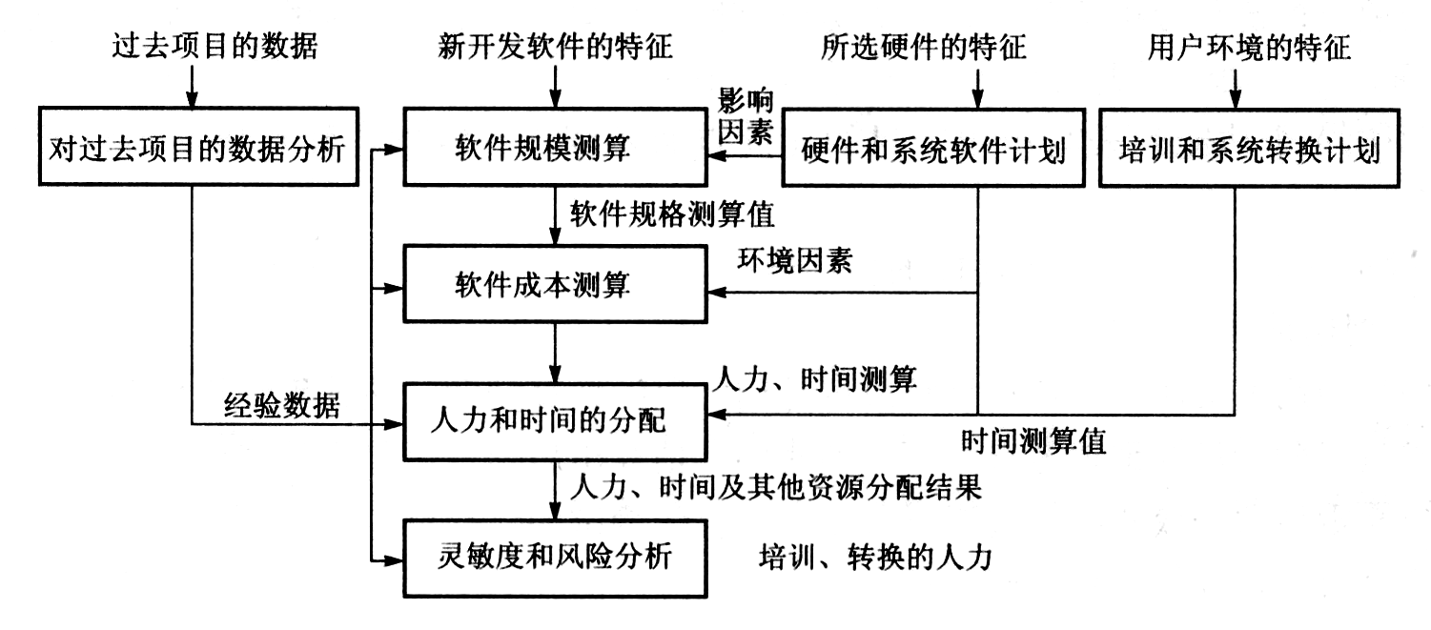
软件质量的基本概念
软件质量是指软件产品的本身与明确地叙述的功能和性能需求、文档中明确描述的开发标准，以及任何专业开发的软件产品都应该具有的隐含特征相一致的程度。
McCall软件质量模型
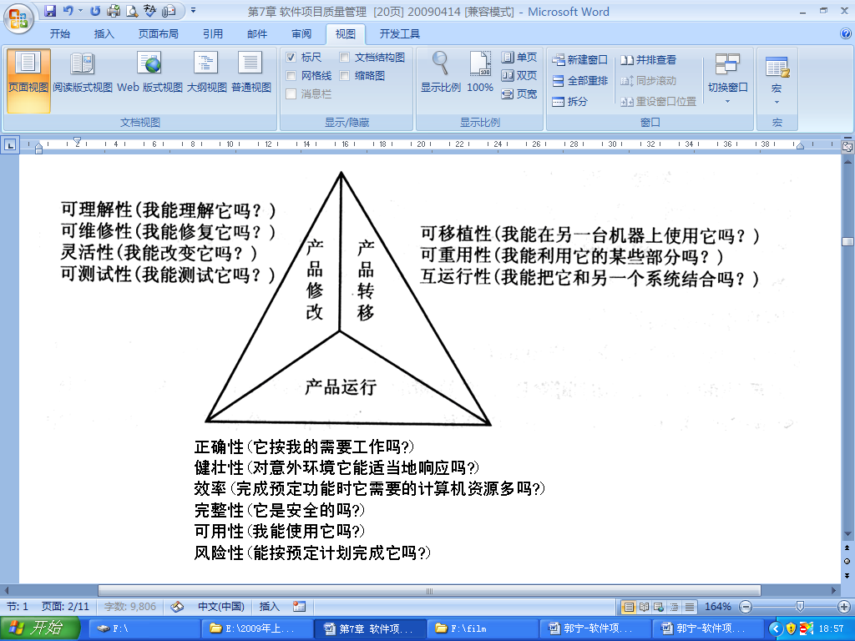

2．项目风险的分类。
（1）技术、质量或绩效风险；
（2）项目进度风险；
（3）项目管理风险；
（4）组织风险；
（5）外部风险。
项目风险的应对与监控
项目风险应对的原则
- （1）可行、适用、有效性原则。
- （2）经济、合理、先进性原则。
- （3）主动、及时、全过程原则。
- （4）综合、系统、全方位原则。
项目风险的应对策略
- 面对项目中的各种风险，可以根据不同的情形，分别采用以下四种不同的应对策略。
- （1）规避风险。
- （2）转移风险。
- （3）弱化风险。
- （4）接受风险。
项目风险的监控方法
- 常用的风险监控方法有如下几种：
- （1）风险审计
- （2）偏差分析
- （3）技术指标
软件项目人力资源管理的含义
软件项目人力资源管理就是根据软件项目的目标、项目进展情况和外部环境的变化，采用科学的方法，对项目团队成员的思想、心理和行为进行有效的管理，充分发挥他们的主观能动性，实现项目的目标。
- 软件项目人力资源管理包括计划编制、人员获取、团队建设三个阶段。
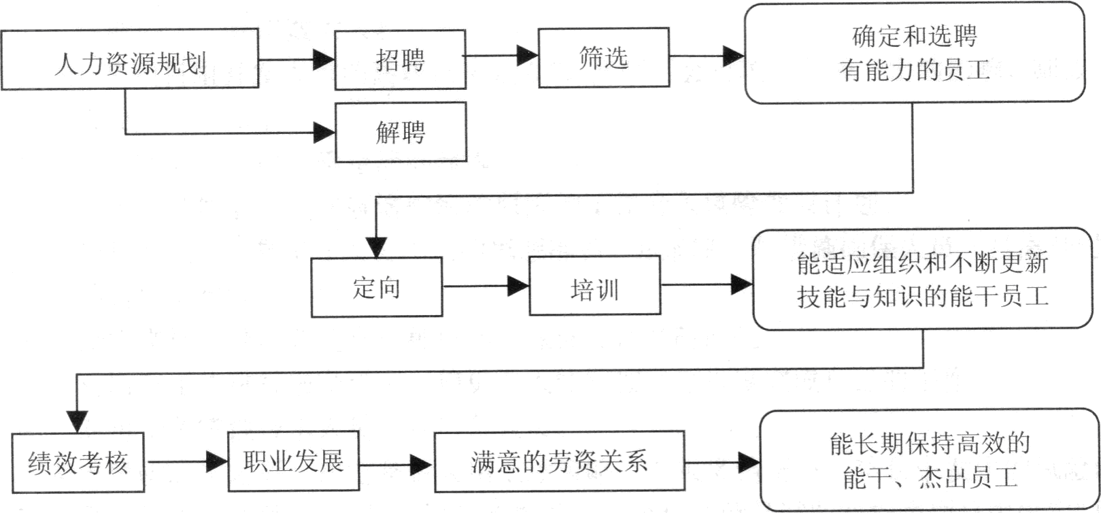
团队精神及其主要表现
- 项目团队的团队精神可以从下述几个方面的内容得到体现。
- (1)高度的相互信任
- (2)强烈的相互依赖
- (3)统一的共同目标
- (4)全面的互助合作
- (5)关系平等与积极参与
- (6)自我激励和自我约束

四、论述题（20分，1个）
1、软件项目管理及其作用分析
软件项目及其特征分析
- 关于软件项目的概念，可以这样理解：软件项目是解决信息化需求而产生的，与计算机软件系统的开发、应用、维护与服务等相关的各类项目。一个软件项目一旦确立，就需要实施者全面考虑如何利用有限的资源在规定的时间内，去实现它，达到客户的最终要求。无论由于什么原因产生的软件项目，其目标都是一致的——为最终用户服务。
- 因为软件自身的特点，使得软件项目除了具备项目的基本特征之外，还有如下特征：
- (1)阶段性。
- (2)不确定性。
- (3)目标渐进性。
- (4)智力密集性。
软件项目中的常见问题
- 较普遍的问题主要有如下几种。
- （1）需求不明确，且频繁变更。
- （2）计划不充分，目标不明确。
- （3）过于乐观考虑，工作量估计过低。
- （4）项目团队水平不足。
- （5）项目经理的能力不足。
软件项目管理的作用
- 上面介绍了软件项目中出现的各种问题，究其原因，可以概括为以下几个方面。
- （1）项目管理意识淡薄。
- （2）项目管理制度欠缺。
- （3）项目成本控制考虑不足。
- （4）项目计划执行不到位。
- （5）项目风险防范意识不足。
- 综上所述，决定一个项目失败的因素很多。一个好的管理虽然还不一定能保证项目成功，但是，坏的项目管理或不适当的项目管理却一定会导致项目失败。随着软件系统规模的增大、复杂性的增加，项目管理在项目实施中将会发挥越来越重要的作用。
2、项目的可行性分析
可行性分析的作用
- 可行性研究立足于从管理上、技术上、经济上、实现上的难点进行阐述，逐步理清客户的需求，并在需求的基础上，规划总体解决方案，以作为项目投入产出评估的依据、产品选型的依据，以及后续实施方案的约束。总体来讲，可行性研究具有如下几点作用：
- (1)为科学决策提供参考。
- (2)为项目设计和实施提供依据。
- (3)为项目评估提供标准。
- (4)为商务谈判、签订合同提供指南。
可行性分析的内容
- 可行性研究是建立在初步调查基础之上的，它包括实现的可能性和开发的必要性两个方面。如果企业管理者或决策者的需求不迫切，就是不具备必要性；而如果各种条件尚不完善，就是不具备必要性。软件项目的可行性分析，应该从以下三个方面进行考虑。
- 1．技术可行性分析
- 2．经济可行性分析
- 3．运行环境可行性分析
可行性分析的步骤
- 可行性分析一般包括初步可行性分析、详细可行性分析、给出分析结论、提交可行性分析报告四个阶段。每个阶段都是一个独立的过程，根据项目情况也可以跨越某些阶段。
- 1．初步可行性研究
- 2．详细可行性研究
- 3．给出可行性分析的结论
- 4．撰写可行性分析报告

需求变更不可避免，请说明原因，如何应对控制？
需求变更的原因分析
- 1．范围没有圈定就开始细化
- 2．没有良好的软件结构适应变化
- 3．用户改变需求
管理需求变更的请求
- 应仔细评估已建议的变更；挑选合适的人选对变更做出决定；变更应及时通知所有涉及的人员；要按一定的程序来采纳需求变更等。
- 1．控制需求渐变的策略
- (1) 需求一定要与投入有显然的联系，开发方与出资方都要明确需求变化；
- (2) 需求的变更要经过出资者的认可；
- (3) 小的需求变更也要经过正规的需求管理过程；
- (4) 精确的需求与范围定义，并不会阻止需求的变更；
- 2．项目周期内的变更控制
- (1) 启动阶段的变更预防
- 需求做好，文档清晰且用户签字认可。
- (1) 实施阶段的变更控制
- 分析变更请求，评估可能带来的风险并修改基准文件。为使变更的影响降到最小，采用综合控制变更方法：内容包括找出变更因素、判断变更范围是否已经发生等；主要依据是项目计划、变更请求和提供项目执行状况的绩效报告。
- (1) 收尾阶段的总结控制。
- 成功的经验来自失败的教训，要注重经验教训综合和积累。
需求变更的控制流程
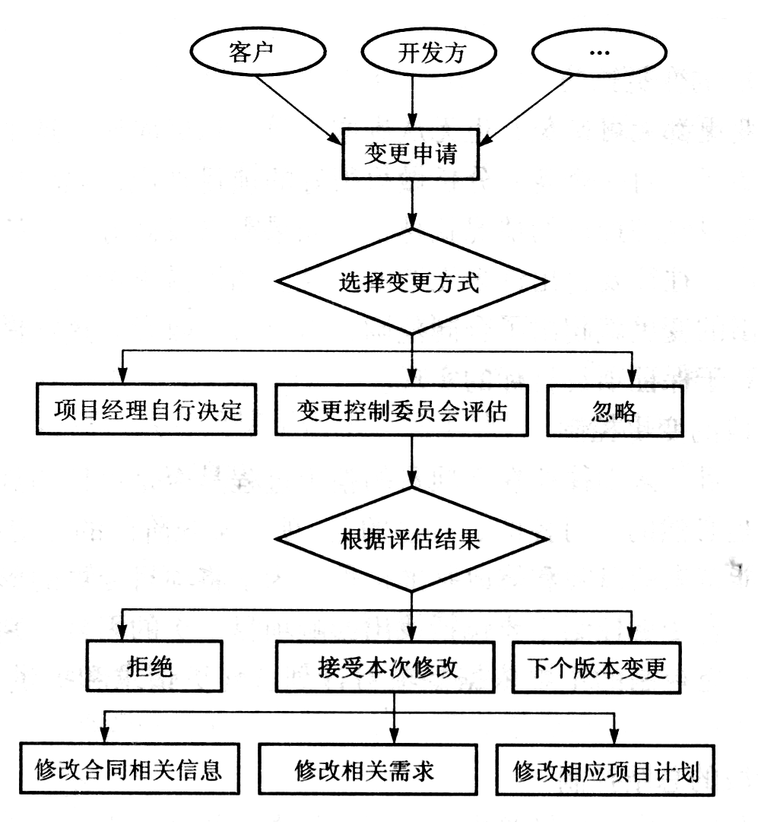

- 项目沟通管理的原则及其作用
- 1．项目沟通管理的含义
- 项目沟通就是以项目经理为中心，纵向对高层管理者、项目发起人、团队成员，横向对职能部门、客户、供应商等进行项目信息的交换。
- 项目沟通管理，就是保证项目信息能够及时、准确地提取、手机、传播、存储及最终进行处理，保证项目团队的信息畅通。
- 2．项目沟通管理的原则
- 项目经理作为项目信息的发言人，应确保沟通信息的准确、及时、有效和完整。
- (1) 准确。沟通过程中，必须保证所传递的信息准确无误；语言文字明确、肯定；数据表单真实、充分；避免似是而非、模糊不清。
- (2) 及时。项目具有时限性。
- (3) 有效。信息的发送者应以通俗易懂的方式进行信息传递与交流，避免使用生僻的、过于专业的语言和符号。
- (4) 完整。信息本身的完整性和传递渠道的完整性。
- 3．项目沟通管理的作用
- 沟通的成败决定整个项目的成败，沟通的效率影响整个项目的成本、进度，沟通不畅的风险是软件项目的最大风险之一。
- (1) 决策和计划的基础。
- (2) 组织和控制管理过程的依据和手段。
- (3) 建立和改善人际关系必不可少的条件。
- (4) 项目经理成功领导的重要手段。
- (5) 软件系统本身就是沟通的产物。
- (6) 软件开发的柔性标准需要沟通来弥补。
1、试比较项目评估与可行性研究的异同。
（1）目的性质：两者基本相同，都是为投资决策提供论证
（2）作用：可行性研究为说服式论证，评估为审查式论证
（3）内容及其方法：两者都需对项目进行经济和社会效益评价。可行性研究是从企业角度和项目本身角度研究侧重于项目技术、经济方面的论证，项目评估是从国家、银行投资角度来考虑。
（4）主体不同：可行性研究是项目承担方来做，项目评估是由项目隶属的政府管理部门、项目主管部门、贷款银行等机构来做。
2．项目冲突的类型及产生的原因。
项目冲突是组织冲突的一种特定表现形态，是项目内部或外部某些关系难以协调而导致的矛盾激化和行为对抗。
（1）项目冲突的类型
①人力资源的冲突：对有来自其他职能部门或参谋部门人员的项目团队而言，围绕着用人间题，会产生冲突。当人员支配权在职能部门或参谋部门的领导手中时，双方会在如何使用这些队员上存在冲突。
②成本费用冲突：成本费用冲突往往在费用如何分配产生冲突。
③技术冲突：在面向技术的项目中，在技术质量、技术性能要求、技术权衡以及实现性能的手段上都会发生冲突，如客户认为应该采用最先进的技术方案，而项目团队则认为采用成熟的技术更为稳妥。
④管理程序上的冲突：许多冲突来源于项目应如何管理，也就是项目经理的报告关系定义、责任定义、界面关系、项目工作范围、运行要求、实施的计划、与其他组织协商的工作协议，以及管理支持程序等。
⑤项目优先权的冲突：项目参加者经常对实现项目目标应该执行的工作活动和任务的次序关系有不同的看法。优先权冲突不仅发生在项目班子与其他合作队伍之间，在项目班子内部也会经常发生。
⑥项目进度的冲突：围绕项目工作任务（或工作活动）的时间确定次序安排和进度计划会产生冲突。
⑦项目成员个性冲突；这样冲突经常集中于个人的价值观、判断事物的标准等差别上。
（2）产生原因：
①沟通与知觉差异。沟通不畅容易造成双方的误解，引发冲突。另外，人们看待事物存在“知觉差异”，既根据主观的体验来解释事物，而不是根据客观存在的事实来看待它。
②角色混淆。项目中的每一个成员都被赋与特定的角色，并给予一定的期望。但项目中常存在角色混淆、定位错误的情况。
③项目中资源分配及利益格局的变化。导致既得利益者与潜在利益者的矛盾，因为项目中某些成员由于掌控了各种资源、优势、好处而想维持现状，另一些人则希望通过变革在未来获取这些资源、优势和好处，并由此产生对抗和冲突。
④目标差异。不同价值理念及成长经历的项目成员有着各自不同的奋斗目标，而且往往与项目目标不一致。同时，由于所处部门及管理层面的局限，成员在看待问题及如何实现项目目标上，也有很大差异，并由此产生冲突。

1.范围、时间，成本，这三项中哪些是可以由客户控制的？
范围、时间、成本，是项目管理中常说的三角关系。任何一方改变都可能牵扯到其他两方的变动。项目管理的本质，就是在保证质量的前提下，寻求这三者之间的最佳平衡。因为客户是需求方和投资方，客户有权对这三者进行控制，当然客户主要控制范围，即提出他们的需求——项目要实现的功能特性，其次，客户也非常关心能交付的时间和所付出的成本。在满足客户的需求情况下，可以在时间、成本上和客户进行交流、谈判。从项目管理的角度看，最好固定其中一项，其他两项可以根据实际状况来调节保证项目质量。

4.你喜欢用哪种图来跟踪项目进度？
还是要根据项目的特点来决定，具体项目具体对待，当然，有时也不能由自己决定，而是取决于公司已有的工具和习惯。对于复杂、规模大的项目，可能要借助甘特图和网络图来分析和跟踪进度。简单、规模小的项目根据进度报告百分比和表格跟踪就可以了。
5.迭代和增量的区别在哪里？
软件开发不是一躇而就，其过程犹如雕琢一件工艺品，由无形到有形、由粗到细，很难一次就能开发出功能完善、强大的一个版本，而往往是分阶段进行，一个版本接一个版本的发布出去。软件开发分阶段可以通过两种模型来描述，即增量模型和迭代模型。
增量模型描述软件产品的不同阶段是按产品所具有的功能进行划分，先开发主要功能或用户最需要功能，然后，随着时间推进，不断增加新的辅助功能或次要功能，最终开发出一个强大的、功能完善的、高质量的、稳定的产品。
迭代模型描述软件产品的不同阶段是按产品深度或细化的程度来划分，先将产品的整个框架都建立起来，在系统的初期，已经具有用户所需求的全部功能。然后，随着时间推进，不断细化已有的功能或完善已有功能，这个过程好像是一个迭代的过程。最终的目标是一致的，也是为了实现一个强大的、功能完善的、高质量的、稳定的产品。
举一个例子：假设现在要开发A，B，C，D四个大的业务功能，每个功能都需要开发两周的时间.则对于增量方法而言可以将四个功能分为两次增量来完成，第一个增量完成A，B功能，第二次增量完成C，D功能；而对于迭代开发来将则是分两次迭代来开发，第一次迭代完成A，B，C，D四个基本业务功能但不含复杂的业务逻辑，而第二个功能再逐渐细化补充完整相关的业务逻辑.在第一个月过去后采用增量开始时候A，B全部开发完成而C，D还一点都没有动；而采用迭代开发的时候A，B，C，D四个的基础功能都已经完成.
6.试着解释一下风险管理中用到的实践。风险该如何管理？
风险管理的实践很多，包括头脑风暴、风险列表（checklist）等。例如，人们常采用十大风险清单：在项目进行中，不时地更新和处理项目当前风险最高的前十项风险，以保证项目不脱离主轨道。因为项目中的风险大大小小会很多。十大风险清单就是抓住重要的风险及时处理，而又关系的小风险可能也就随之消失。从这里可以看出，风险也是动态的，需要经常地、及时地评估当前的风险，例如每周或每两周进行一次风险评估。
风险管理就是通过风险的识别、预测、估算和衡量、选择有效的方法和手段，对风险进行预防、避免、降低或者转移的管理过程。

